“YO SOY GENEROSO CON MIS COMPAÑEROS”
Asignatura: Convivencia y ciudadanía Curso: Segundo nivel de transición
Fecha: 28 de septiembre al 09 de octubre de 2020 Docente: Viviana Soto D. /Ps. Daniela Garrido González
Nombre del Estudiante: ___________________________________________________________________________
I.- Objetivo de aprendizaje: OA 5 Aplicar estrategias pacíficas frente a la resolución de conflictos cotidianos con otros niños y niñas.
II.- Contenido: Resolución de conflictos.
III.- Objetivo de la clase: Ejecutar acciones de generosidad a partir de la escucha de cuento.
IV.- Indicaciones generales: Esta actividad debe ser leída y guiada por un adulto, pero el niño debe trabajarla de forma individual. Necesitaras lápiz grafito y lápices de colores. Recuerde que la actividad será evaluada formativamente.
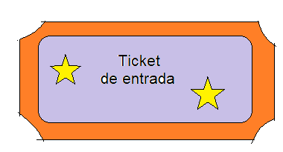 | Dibuja a niños compartiendo un juego.
INTRODUCCIÓN: RECUERDA QUE SIEMPRE PODEMOS RESOLVER CONFLICTOS
A TRAVÉS DE LA PAZ
Juegos | Colación
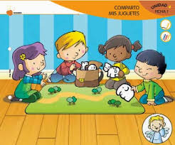 | 
PIDE A UN ADULTO QUE TE LEA EL SIGUIENTE CUENTO

CUENTO: “El fuego de Sebas y Tian”
Autor Enrique Trujillo
Aunque parezca increíble, en el país de los cuentos no todos los días son felices.
Resulta que hace mucho tiempo, esta fabulosa tierra donde vivían lindas princesas, las malvadas brujas y las feas hermanastras fue atacada por Frigo, un enorme dragón que, a diferencia de los seres de su especie, expulsaba viento helado por el hocico.
Frigo estaba cansado de que los cuentos solo hablaran de dragones lanzallamas y por esto había congelado el país de la fantasía. Desde entonces los palacios y castillos parecían de hielo, ni siquiera el lobo feroz salía de su madriguera y hasta las hadas madrinas permanecían en cama, enfermas de gripe a causa del terrible clima.
Sin embargo, aquello no era lo peor, pues cuando los alimentos comenzaron a faltar, los habitantes de esta tierra se olvidaron de compartir y únicamente pensaban en sí mismos. En medio de tanto egoísmo, sólo dos seres no sufrían con el frío: el ogro Sebas y su cerdo Tian que vivían en una casita al final del bosque.
Ellos no tenían muchos amigos pues los príncipes suelen ser vanidosos y nunca quieren hablar con un ogro que bebe jugo de gusanos y menos aún con un cerdo que jamás usa jabón o cepillo de dientes, pero a pesar de que todos sus vecinos preferían ignorarlos, Sebas y Tian eran muy generosos.
Al darse cuenta de que todos estaban padeciendo de hambre y nadie compartía lo poco que tenía, Sebas y Tian decidieron enfrentar a Frigo. Cuando el malvado y frío Dragón los vio, quiso congelarlos con su helado aliento. Sin embargo, los dos tenían un corazón tan cálido que los gélidos vientos huracanados no pudieron hacer nada contra ellos. Sebas entonces lo obligó a descongelar el país de la fantasía con ayuda de sus primos, los dragones lanzallamas, y luego los tres prepararon un generoso banquete al que invitaron a todos los habitantes del país. Esta vez todos escucharon avergonzados las palabras de Sebas:
_Mas terrible que el frío que congeló nuestros bosques y nuestros lagos, es el egoísta frío de los corazones, ojalá no lo olvidemos.
Así, todos volvieron a estrechar sus lazos de amistad, sembraron de nuevo los campos y en el país de la fantasía brilló otra vez la luz de la generosidad.


V- Actividades y ejercicios
- Responde en voz alta las siguientes preguntas
- ¿Cómo se llamaba el Dragon?
- ¿Qué hizo con la ciudad?
- ¿Cómo eran Sebas y Tian?
- ¿Por qué a pesar del frío Sebas y Tian no se congelaban?
- ¿Qué es lo que más te gustó del cuento?

- Dibuja a Sebas y Tian compartiendo con el Dragon Frigo

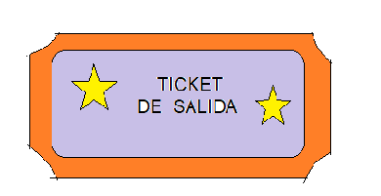 | Responde la pregunta en voz alta o no y pide ayuda para encerrar tu respuesta correcta.  - ¿ES IMPORTANTE NO MENOSPRECIAR A LAS PERSONAS POR SU APARIENCIA?  SI NO

VI.- Retroalimentación: Se realizará mediante el envío de actividad por mensaje de WhatsApp y/o correo electrónico. Recuerda que tú eres capaz de realizarla.
VII.- Fecha de envío: miércoles 14 de octubre de 2020.
VIII.- Cómo y/o donde enviar: Puedes entregarla el miércoles desde las 10 a las 13 hrs. de manera personal a quien suscribe, o una vez finalizada la guía, saca fotografía, y adjúntala al siguiente correo: viviana.soto@colegio-reneschneider.cl

